Руководство пользователя Odonta AI

1. Общие сведения
ПО: Odonta AI
Версия: 2.1.2
Правообладатель / заявитель: ИП Коростелев Александр Андреевич
ИНН / ОГРН: ИНН 312334497069; ОГРН 323508100020560
Сайт: https://odonta.ru — лендинг; https://ai.odonta.ru — веб-приложение.
Odonta AI — веб-приложение для превращения аудиозаписи консультации врача с пациентом в текстовую транскрипцию, структурированный медицинский отчёт и сопутствующие материалы. Установка отдельного приложения на компьютер или телефон не требуется: достаточно современного браузера с доступом в интернет и (для записи звука) разрешения на использование микрофона.
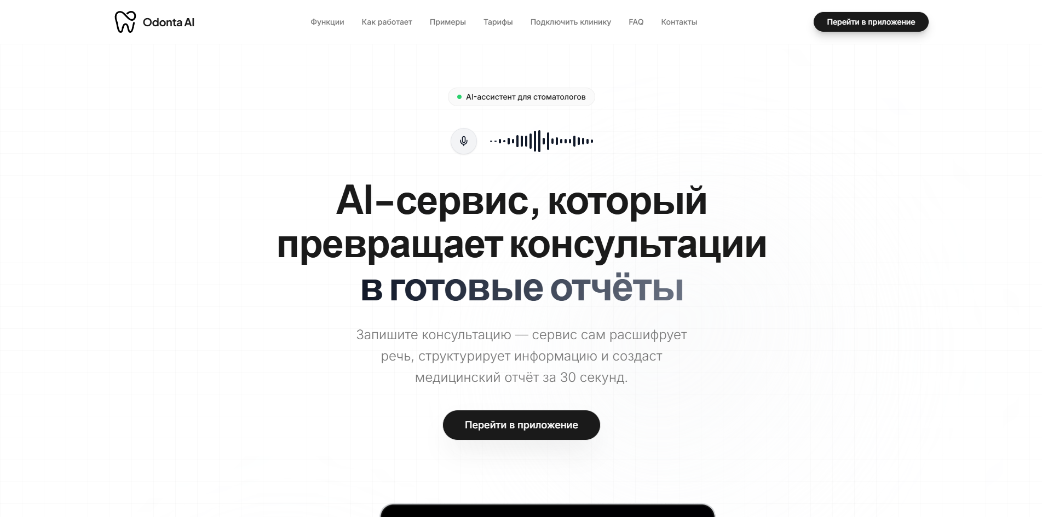
Основная страница лендинга.
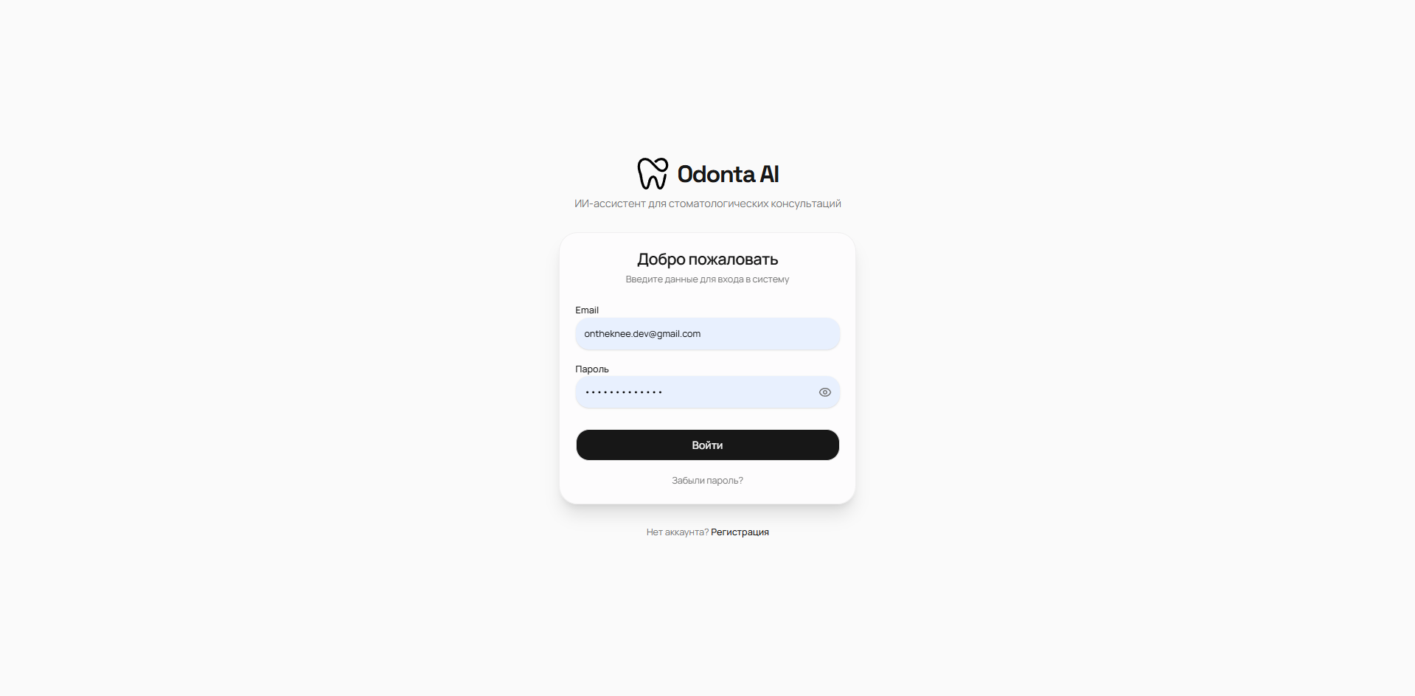
Первая страница входа в приложение (страница авторизации).

2. Требования к рабочему месту
- Устройство: персональный компьютер, планшет или смартфон.
- Браузер: актуальная версия распространённого браузера (рекомендуется Chrome, Safari и др.; в устаревших версиях запись или пауза могут работать нестабильно).
- Сеть: устойчивое подключение к интернету; для длинных записей предпочтительно Wi‑Fi.
- Микрофон: встроенный или внешний; при необходимости можно использовать проводную гарнитуру, подключённую к тому же устройству.

3. Роли пользователей
В системе предусмотрены логические роли: врач, администратор, координатор. В интерфейсе при регистрации и в профиле можно указать роль в клинике («Врач» или «Координатор») — это справочная информация об участнике. Набор доступных функций в веб-приложении не зависит от выбранной роли: все авторизованные пользователи работают с одним и тем же набором экранов.

4. Регистрация и вход

4.1. Регистрация
- Откройте в браузере адрес https://ai.odonta.ru и перейдите к регистрации (раздел «Регистрация» / ссылка со страницы входа).
- Заполните обязательные поля: email, пароль и подтверждение пароля, имя, фамилия.
- При необходимости укажите отчество, роль в клинике (необязательно: «Врач» или «Координатор»), специализацию (до 50 символов, необязательно).
- Пароль должен содержать не менее 6 символов; значения в полях пароля и подтверждения должны совпадать.
- Отметьте согласие на обработку персональных данных (обязательно). При необходимости отметьте отдельное согласие на маркетинговые рассылки, если оно предусмотрено формой.
- Отправьте форму регистрации.
После успешной регистрации на экране отображается напоминание подтвердить email: перейдите по ссылке из письма, чтобы активировать адрес.
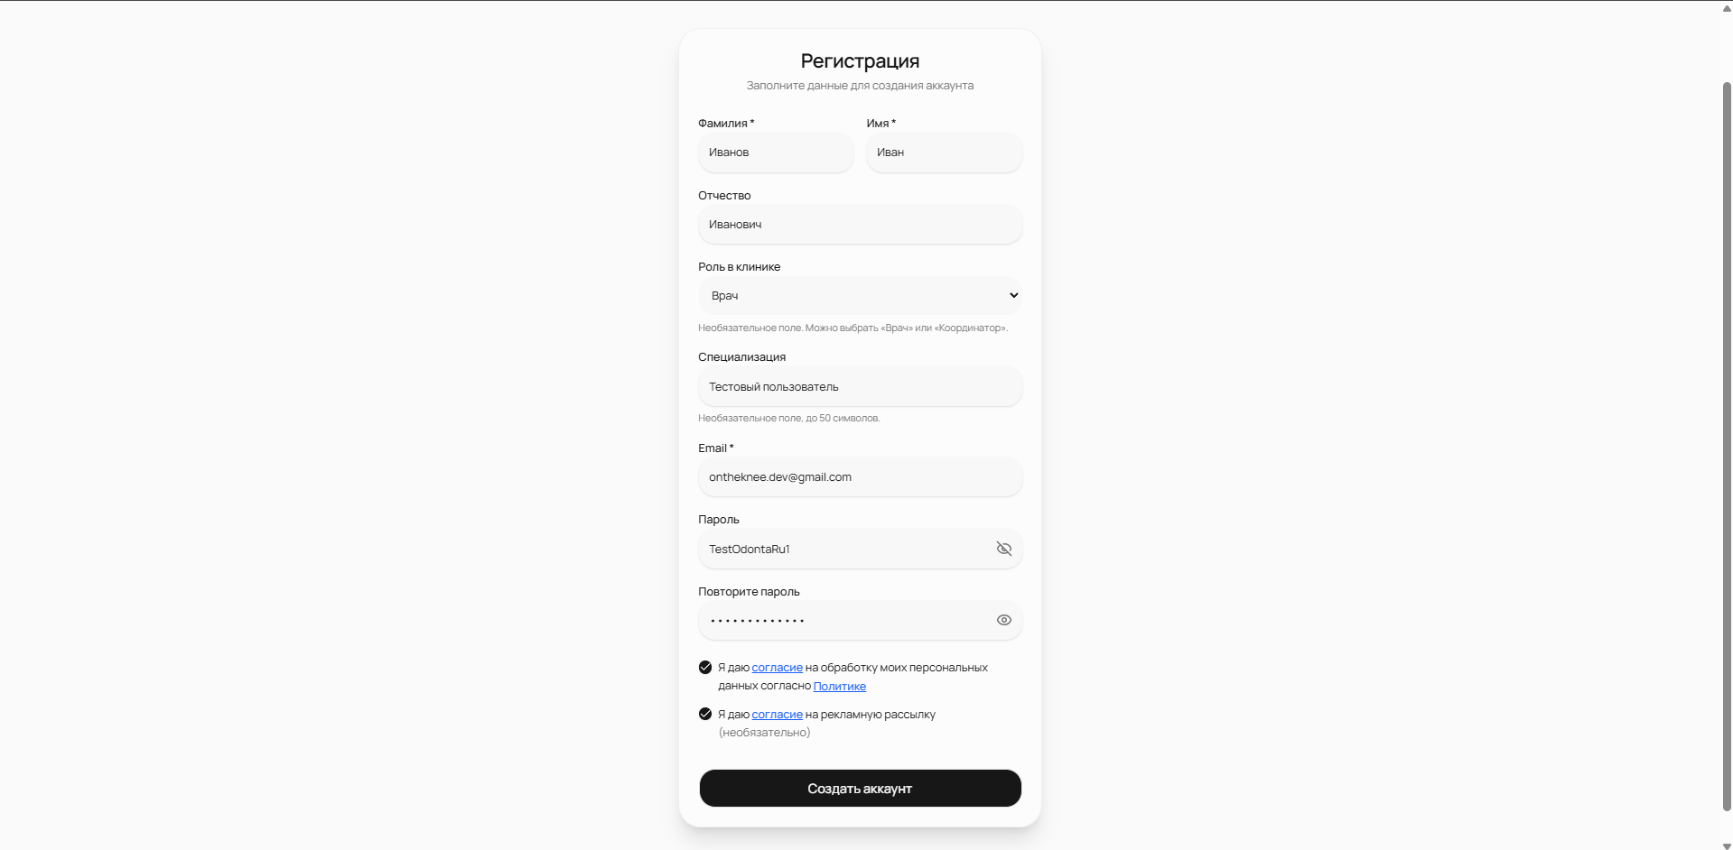скриншот формы регистрации

4.2. Подтверждение email
Перейдите по ссылке из письма (страница подтверждения открывается по адресу вида /confirm-email с параметрами из письма). Если письмо не пришло, на странице «Настройки» можно запросить повторную отправку письма с подтверждением.
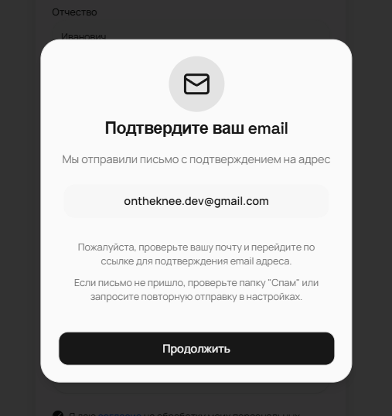
Успешная отправка письма с подтверждением почты.
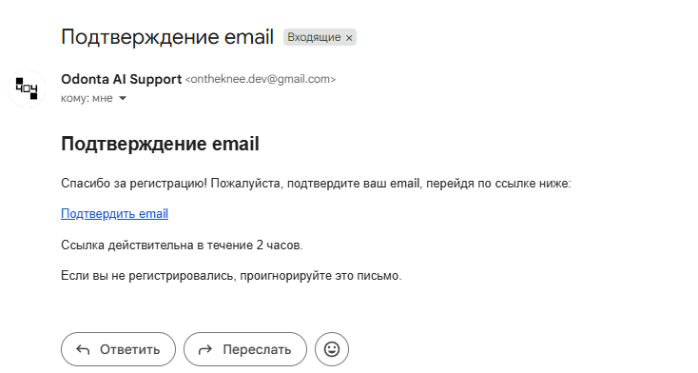
Скриншот страницы подтверждения email или блока «Подтвердить email» в настройках.

4.3. Вход в систему
- Откройте https://ai.odonta.ru (при отсутствии сессии откроется экран входа, в том числе по адресу /auth).
- Введите email и пароль.
- Нажмите кнопку входа. После успешной авторизации выполняется переход в раздел «Пациенты» (главная рабочая область).
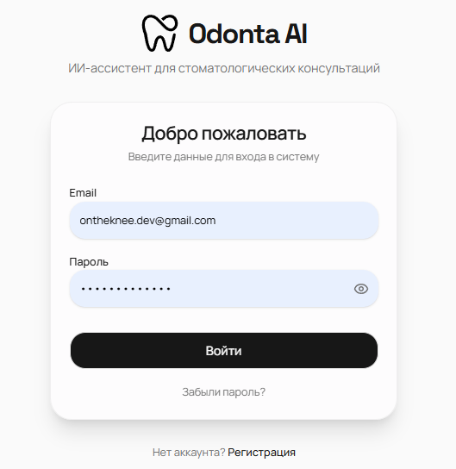
Скриншот формы входа.

4.4. Восстановление пароля
- На странице входа выберите действие «Забыли пароль?» (переход на /forgot-password).
- Укажите email учётной записи и отправьте запрос — на почту придёт ссылка для сброса пароля.
- Перейдите по ссылке из письма (страница /reset-password), задайте новый пароль и сохраните.

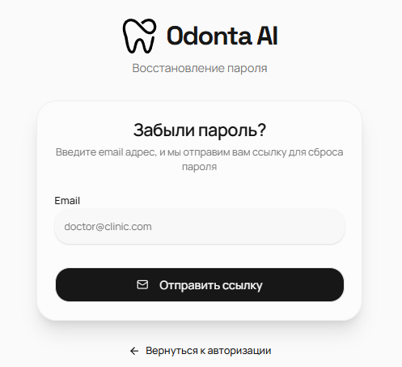
Форма отправки письма для сброса пароля

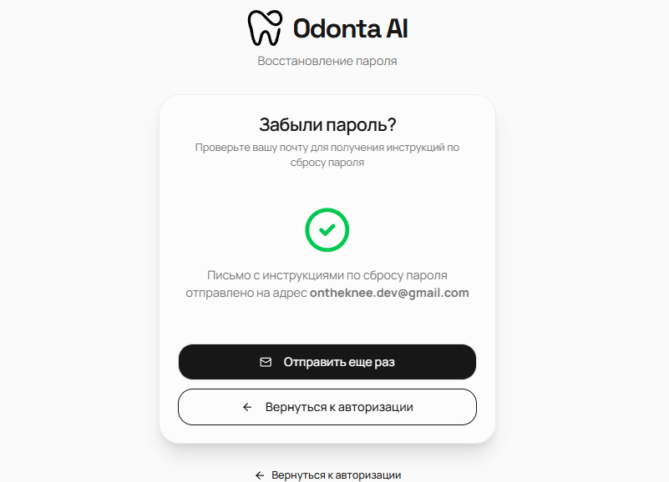
Успешная отправка письма для сброса пароля.

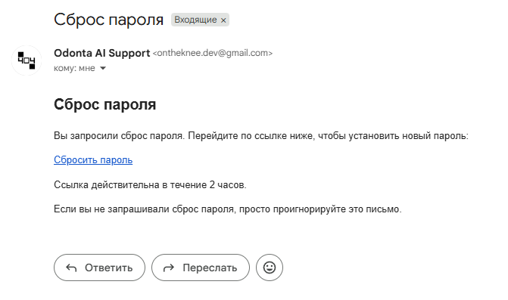
Письмо для сброса пароля.

4.5. Выход
В боковом меню (на десктопе) или в списке разделов на мобильном устройстве выберите «Выйти». Сессия завершится, для дальнейшей работы потребуется повторный вход.
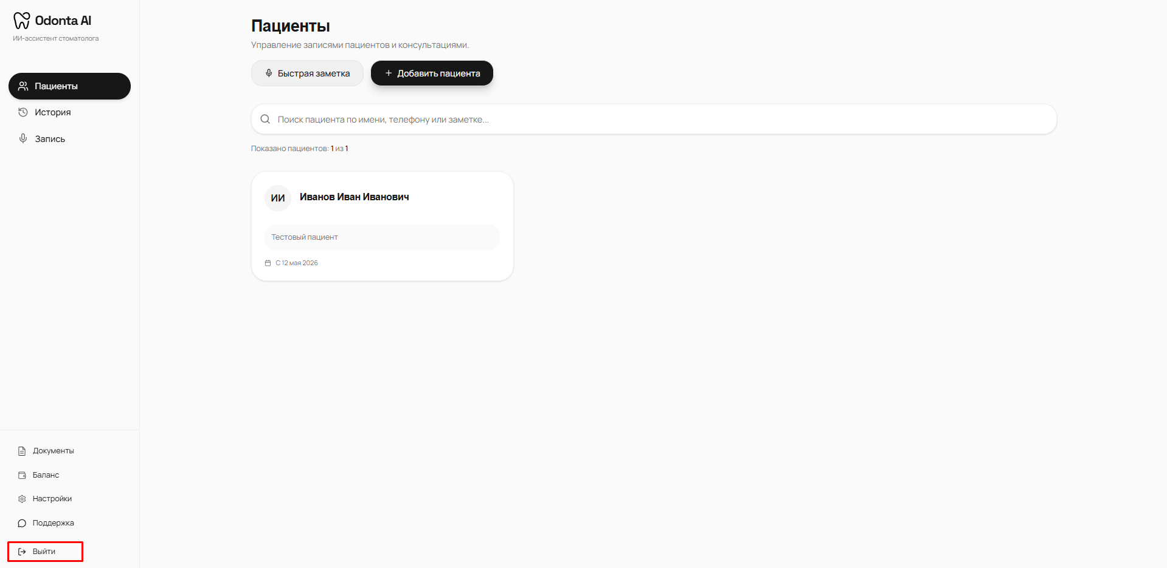
Кнопка выхода из сессии.

5. Структура интерфейса после входа

5.1. Основная навигация
- Пациенты (/dashboard) — список пациентов, поиск, добавление пациента, переход к быстрой записи.
- История (/history) — список консультаций с фильтрами.
- Запись (/record) — выбор пациента и типа консультации, запись аудио, отправка на обработку.
Дополнительно в меню (внизу боковой панели на ПК или в верхнем меню «три точки» на телефоне):
- Документы — загрузка шаблонов документов.
- Баланс — остаток времени на расшифровку и обработку, оплата, история пополнений и списаний.
- Настройки — профиль, смена пароля через email, повторная отправка подтверждения email.
- Поддержка — ссылка на Telegram: https://t.me/odonta_ai_support.
На мобильных устройствах внизу экрана закреплена панель: Пациенты, История, Запись, Настройки.
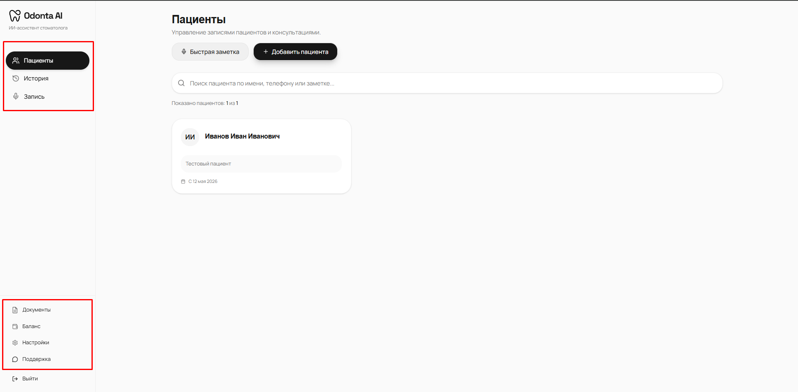Скриншот бокового меню на десктопе
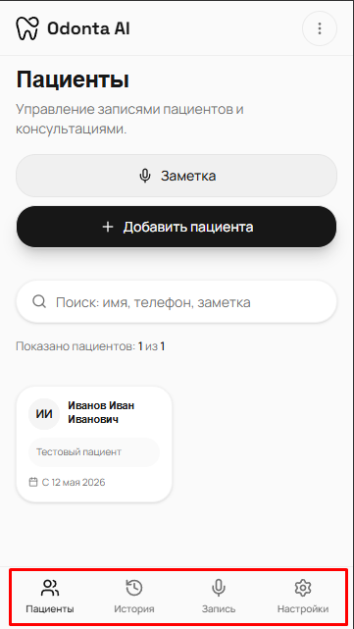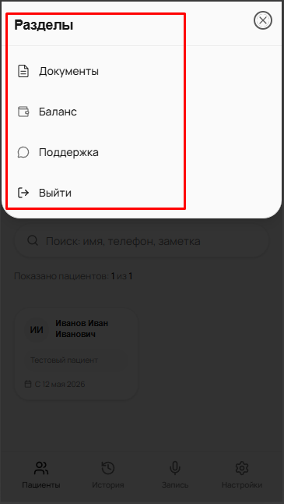
Скриншоты нижней панели навигации на смартфоне и разделов

5.2. Установка как приложение (PWA)
В интерфейсе может отображаться предложение установить веб-приложение на устройство (ярлык на рабочий стол / домашний экран). Это необязательно, но удобно для частого доступа.

6. Раздел «Пациенты»
На странице «Пациенты» отображается список карточек пациентов с краткой информацией (ФИО, телефон при наличии, дата последнего визита и краткая заметка).

6.1. Поиск
В поле поиска можно вводить фрагмент имени, фамилии, отчества, телефона или текста заметки. Поиск выполняется с небольшой задержкой после окончания ввода. При прокрутке списка вниз подгружаются следующие страницы результатов.
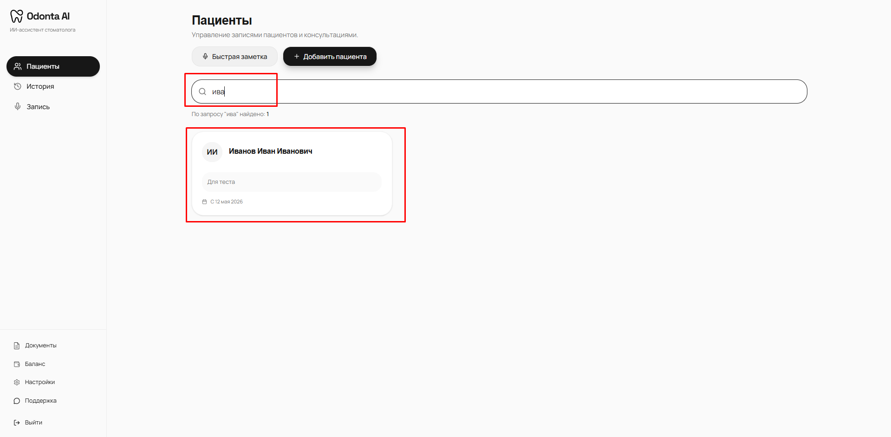Скриншот списка пациентов по данным поиска

6.2. Действия в шапке раздела
- «Быстрая заметка» / «Заметка» — переход на экран «Запись» для начала новой записи без предварительного открытия карточки пациента (пациента можно выбрать уже на экране записи).
- «Добавить пациента» — переход к форме создания новой карточки (/patient/new).

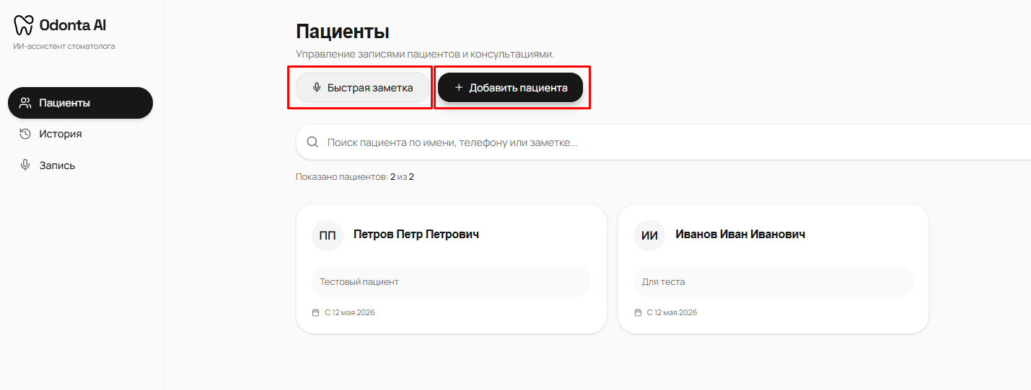
Кнопки быстрой заметки и добавления пациентов

6.3. Карточка пациента в списке
Нажатие на карточку открывает профиль пациента. Рядом с номером телефона может быть действие копирования номера в буфер обмена.
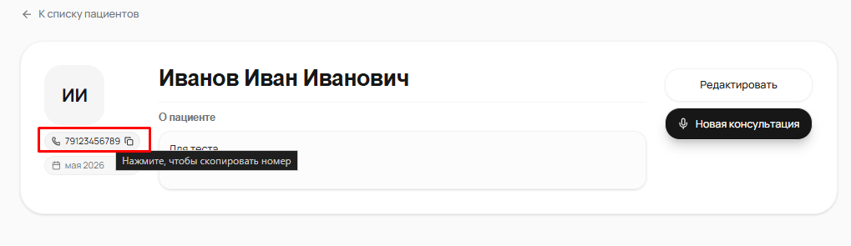
Данные карточки пациента

7. Создание и редактирование пациента

7.1. Создание (/patient/new)
Обязательные поля: имя, фамилия.
Необязательные: отчество, телефон, дата рождения, комментарий (заметка).
Дата рождения вводится в формате ДД.ММ.ГГГГ (например, 15.01.1990). При ошибочном формате система покажет сообщение об ошибке.
После сохранения выполняется переход в карточку созданного пациента.
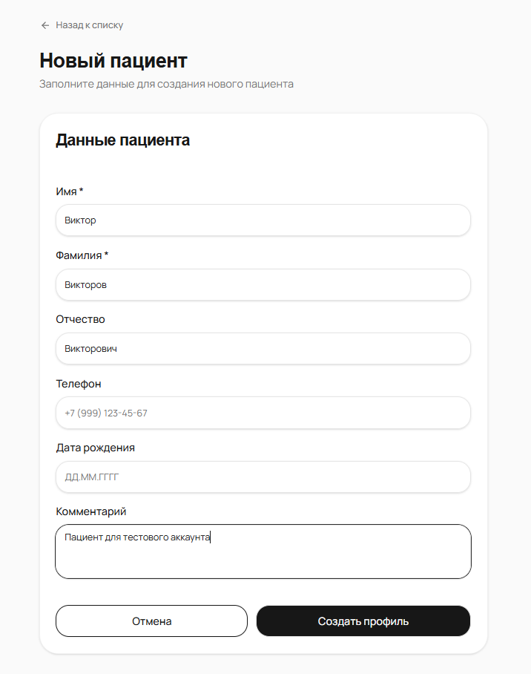
Скриншот формы «Новый пациент»

7.2. Редактирование (/patient/:id/edit)
Из профиля пациента можно перейти к редактированию основных полей карточки (ФИО, телефон, дата рождения, комментарий). Правила формата те же, что при создании.
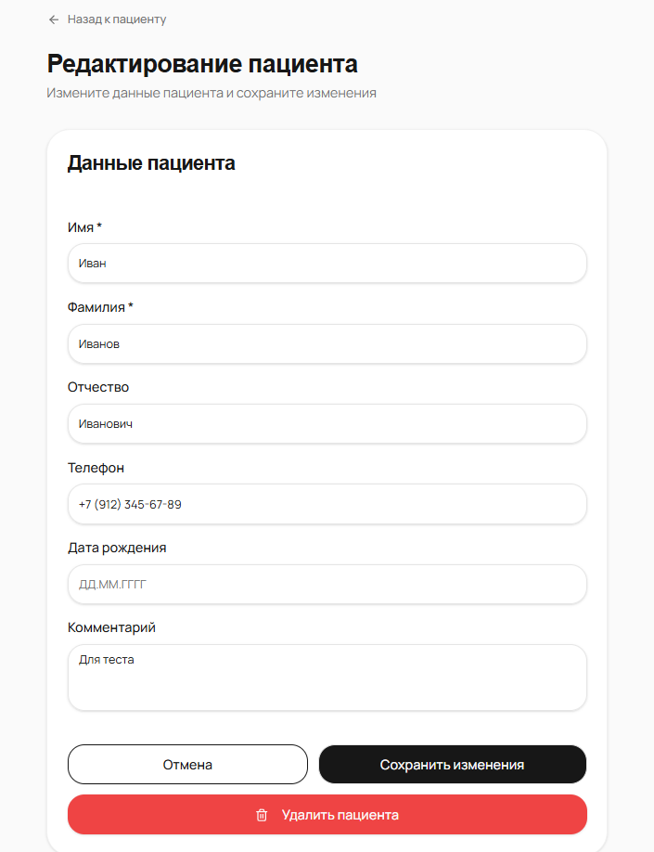
Форма редактирования пациента

8. Профиль пациента (/patient/:id)

8.1. Вкладка «Консультации»
Отображается список консультаций данного пациента с указанием типа, даты, статуса обработки. Доступен переход к просмотру консультации и кнопка начала новой записи для этого пациента (переход на экран записи с предзаполненным пациентом, в том числе по ссылке с параметром ?patientId=...).
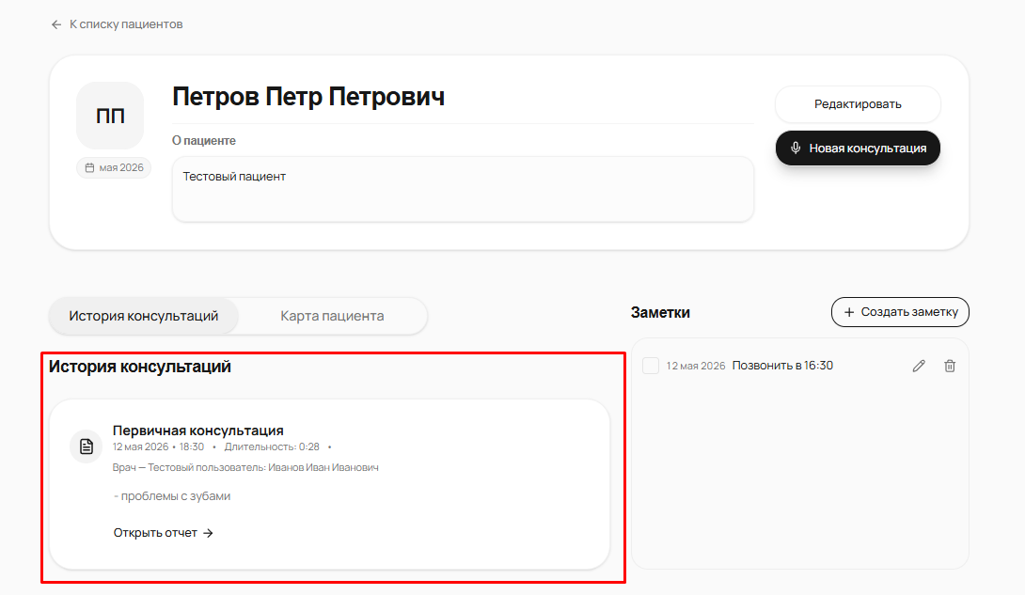
Скриншот вкладки консультаций в карточке пациента

8.2. Вкладка «Медицинская карта»
Доступна по переключателю вкладок или по прямой ссылке с параметром ?tab=medical-record. Здесь вносятся и автоматически сохраняются текстовые поля карты, в том числе:
- аллергия, сопутствующие заболевания, анамнез, жалобы, диагноз, лечение, прочая информация (набор полей соответствует данным, приходящим с сервера).
Индикаторы сохранения отображаются по мере ввода.
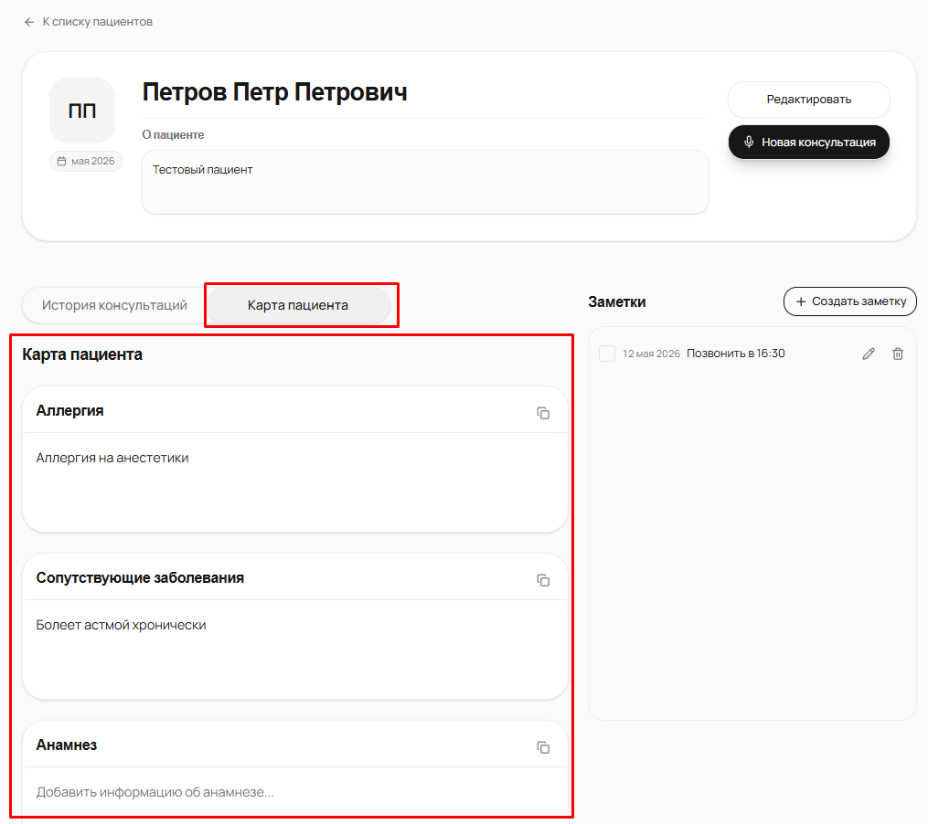
скриншот медицинской карты пациента)

8.3. Заметки по пациенту
В профиле доступен блок заметок (задач): можно добавлять записи, редактировать текст, отмечать выполненными и удалять. Изменения отправляются на сервер.
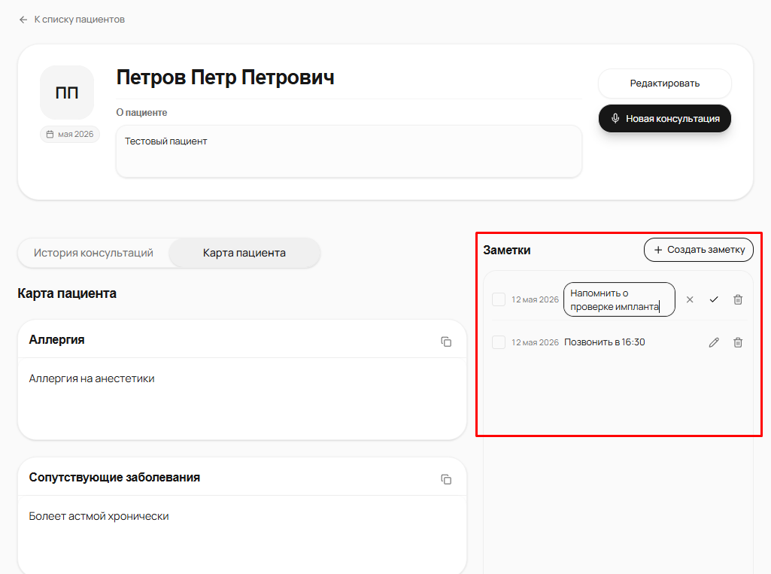
Скриншот блока заметок

9. Запись консультации (/record)

9.1. Подготовка
- Откройте раздел «Запись».
- Выберите пациента из списка (поиск по имени и телефону). Если пациент ещё не создан, сначала добавьте его в разделе «Пациенты».
- Обязательно укажите тип консультации:
  - Первичная консультация;
  - Вторичная консультация;
  - Консультация координатора.

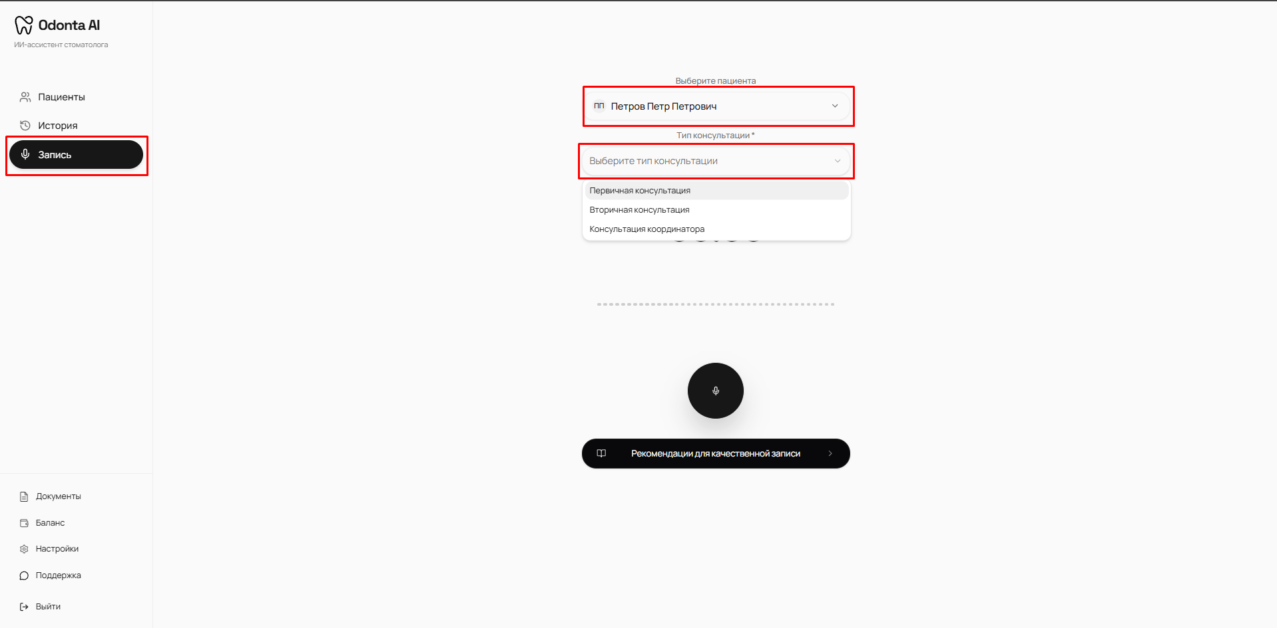
Скриншот раздела записи консультации

9.2. Рекомендации по качеству записи
На отдельной странице «Рекомендации по записи» (/record/recommendations) приведены советы: расположение микрофона, уменьшение фонового шума, не блокировать экран на телефоне во время записи, следить за зарядом батареи, после паузы завершать запись кнопкой «Отправить», использовать стабильный интернет, выдать браузеру разрешение на микрофон и др.
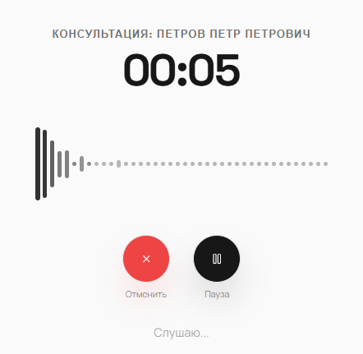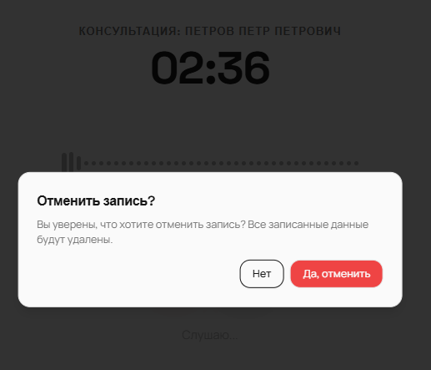
Скриншот экрана во время записи с таймером и визуализацией звука и формой отмены записи

9.3. Управление записью
- Старт — начало записи с захватом микрофона (браузер запросит разрешение при первом использовании).
- Пауза — приостановка записи; микрофон остаётся занятым до завершения сеанса и отправки.
- Отправить — остановка записи, загрузка аудио на сервер и постановка в очередь на распознавание и формирование отчёта.
После отправки отображаются этапы: загрузка аудио, распознавание речи, формирование медицинского отчёта. По завершении можно перейти к созданной консультации.
При нестабильной сети приложение может повторить отправку позже (после восстановления связи).

10. Страница консультации (/consultation/:id)

10.1. Общая информация и статус
В шапке отображаются дата, длительность, ФИО пациента, при наличии — роль и ФИО врача, создавшего консультацию. Статус обработки:
- индикатор обработки (пока идёт распознавание и генерация отчёта);
- «Готово» — обработка успешно завершена;
- сообщение об ошибке — доступна попытка «Перезапустить обработку» (переобработка).
Пока статус «в процессе», данные на странице периодически обновляются автоматически.
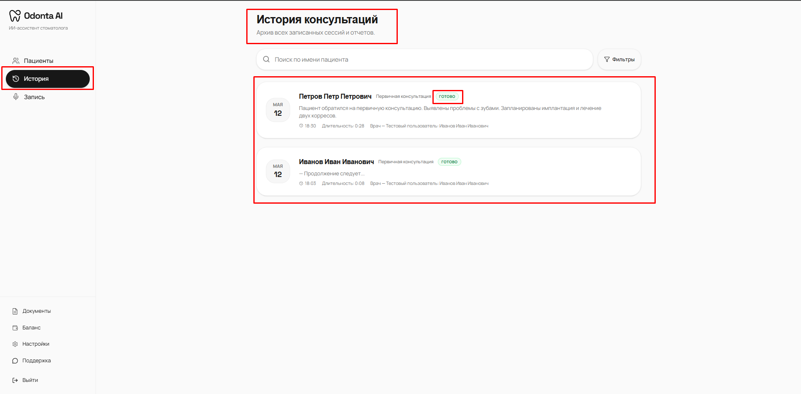Скриншот истории консультаций

10.2. Вкладки «Медицинский отчёт» и «Транскрипция»
- Медицинский отчёт — блоки текста (жалобы, объективный статус, план лечения, выжимка, комментарий врача и др.) в соответствии с настройками шаблона на сервере. Текст можно редактировать; изменения сохраняются автоматически (с индикацией сохранения). У отдельных блоков доступно копирование в буфер обмена.
- Транскрипция — полный текст распознанной речи. Доступно копирование транскрипции.
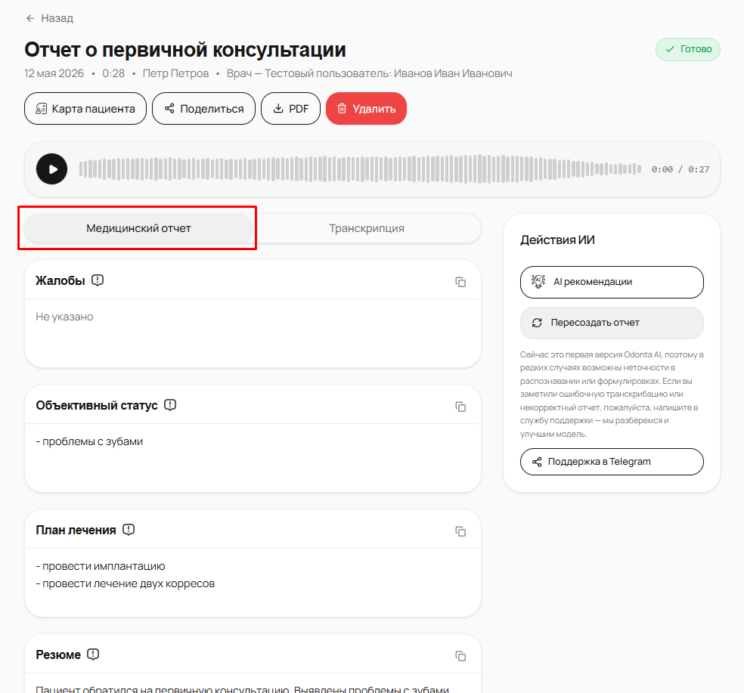
Скриншот вкладки «Медицинский отчёт»)
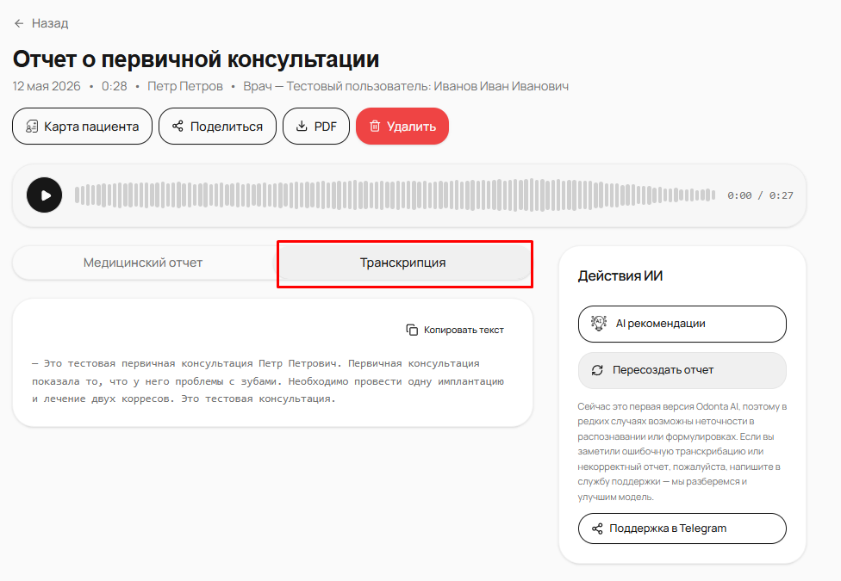
Скриншот вкладки «Транскрипция»

10.3. Проигрыватель аудио
На десктопе под шапкой консультации отображается проигрыватель записи (на мобильных узких экранах блок может быть скрыт вёрсткой). Используйте его для прослушивания исходной записи при проверке отчёта.
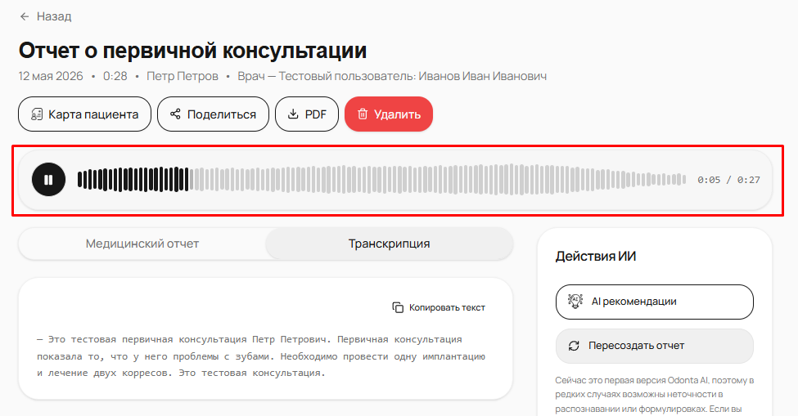
Скриншот аудиоплеера консультации на десктопе

10.4. Действия
- «Карта пациента» — переход в профиль пациента с открытием вкладки медицинской карты (удобно внести данные по итогам приёма).
- «Поделиться» — в буфер обмена копируется публичная ссылка вида .../share/consultation/{id} для передачи пациенту или коллеге. Ссылка предназначена для просмотра (режим чтения).
- «PDF» — скачивание файла в формате PDF: в документ включаются разделы медицинского отчёта; при наличии транскрипции она добавляется отдельными страницами в конце PDF. Блоки служебной AI‑оценки по методике Калгари–Кембридж в PDF не включаются.
- «Удалить» — безвозвратное удаление консультации (подтверждение в диалоге).
Кнопка PDF во время незавершённой обработки может быть недоступна.

11. AI‑оценка консультации (/consultation/:id/ai-report)
Отдельная страница для просмотра AI‑оценки по шкале Калгари–Кембридж, если для данной консультации блок был сформирован сервером. Если оценка не создавалась или недоступна, отображается сообщение об отсутствии данных и ссылка «К отчёту» на основную страницу консультации.
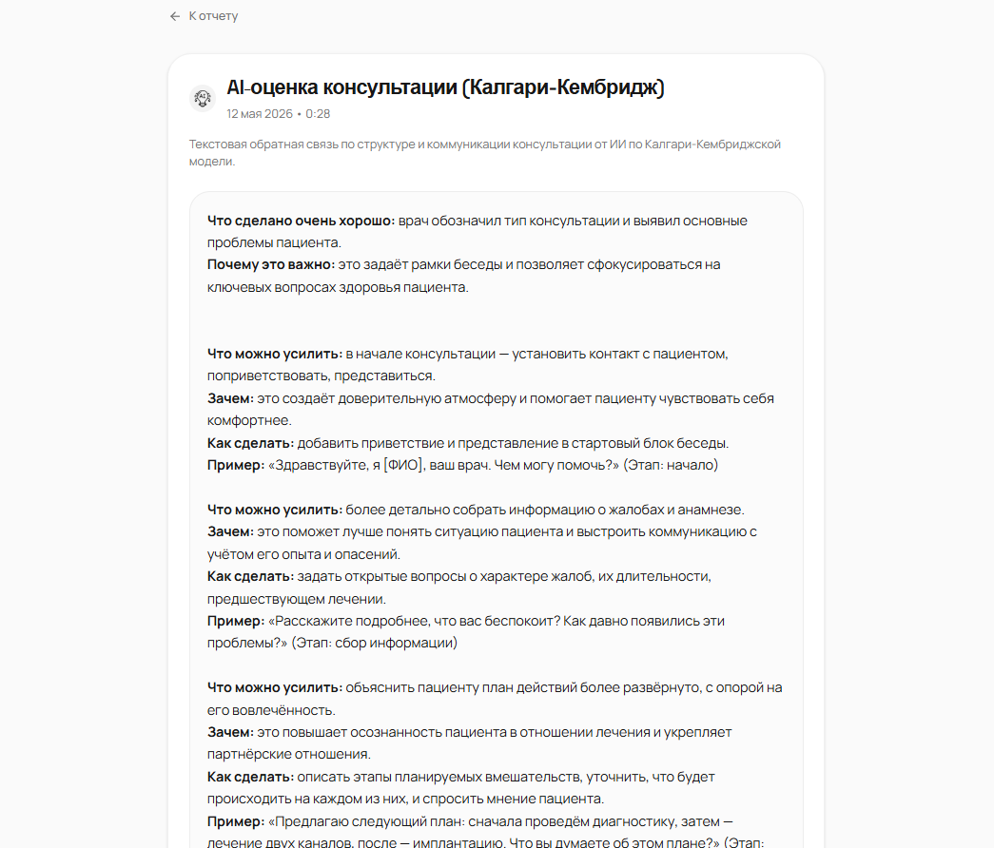
Скриншот страницы AI‑оценки при наличии текста)

12. История консультаций (/history)
Раздел предназначен для поиска и просмотра консультаций по всем пациентам.
Доступны:
- поиск по имени пациента;
- фильтрация по дате (диапазон: поля в формате ДД.ММ.ГГГГ);
- выбор врача (для организаций с несколькими врачами);
- выбор пациента из списка.
Список поддерживает прокрутку и подгрузку. Непереданные с устройства локальные черновики записей могут отображаться в истории до успешной отправки.

13. Публичная страница по ссылке (/share/consultation/:id)
По скопированной ссылке любой пользователь сети (в том числе без входа в Odonta AI) может открыть страницу с медицинским отчётом в режиме чтения. Обычно доступны просмотр полей отчёта и скачивание PDF (аналогично логике личного кабинета: без служебной AI‑оценки Калгари–Кембридж).
Передавайте ссылку только тем лицам, которым разрешено ознакомиться с содержанием консультации, с учётом требований по защите персональных и врачебной тайны.
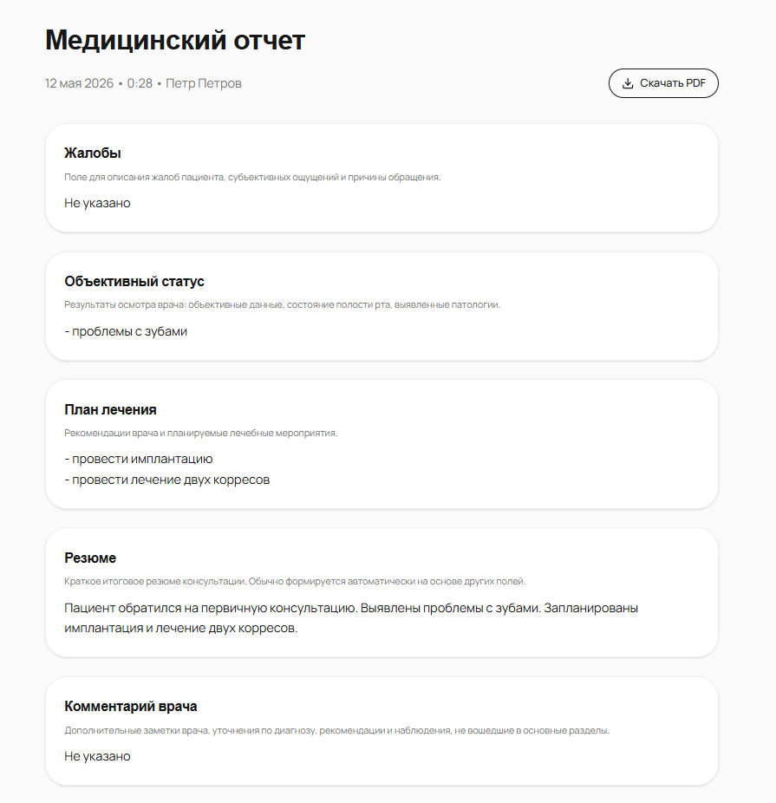
Скриншот публичной страницы отчёта

14. Баланс и оплата (/wallet)

14.1. Назначение
Баланс отображается в виде оставшегося времени (часы, минуты, секунды), доступного для расшифровки и обработки консультаций. Списание происходит при обработке записей в соответствии с правилами тарификации на стороне сервиса.

14.2. Вкладки
- «Баланс и оплата» / на узком экране «Баланс» — текущий остаток, таблица тарифов (цена за минуту в зависимости от объёма покупки), калькулятор: ввод количества минут к покупке, расчёт суммы в рублях, кнопка оплаты.
- «Пополнения» — история платежей за пополнение.
- «Списания» — история списаний времени по консультациям.
При нажатии оплаты выполняется переход на внешнюю страницу платёжного провайдера (банковская карта и др. в зависимости от подключённой у вас схемы). После оплаты вернитесь в приложение: баланс обновится после обработки платежа.
Прямые ссылки на подразделы возможны через параметры адреса, например ?tab=credits или ?tab=debits.
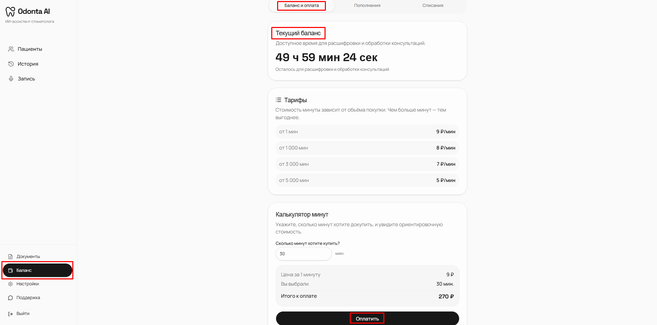
Скриншот вкладки «Баланс и оплата» с тарифами и кнопкой оплаты

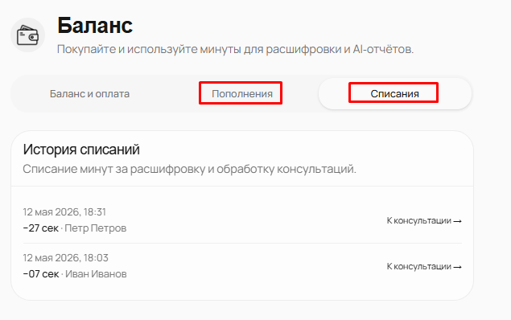
Скриншот списка пополнений или списаний)

15. Документы (/documents)
В разделе «Документы» доступна загрузка шаблона документа о согласии на обработку персональных данных в формате .docx. Рекомендуется распечатать и подписать документ с пациентом до начала консультации в соответствии с внутренними процедурами клиники.
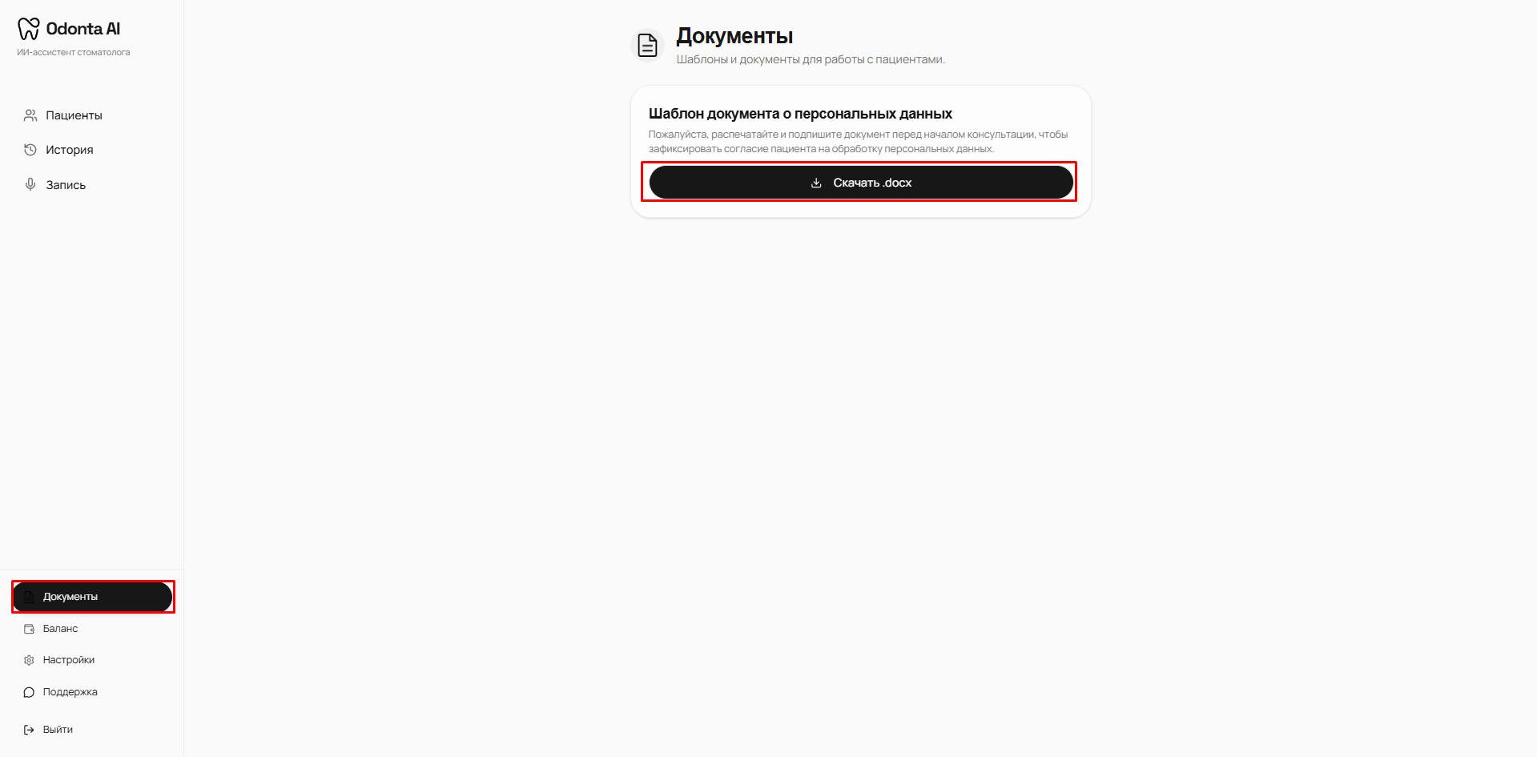
Скриншот карточки «Шаблон документа о персональных данных»)

16. Настройки (/settings)
- Просмотр email учётной записи и статуса подтверждения почты; кнопка повторной отправки письма подтверждения.
- Редактирование профиля врача: ФИО, телефон, дата рождения (формат ДД.ММ.ГГГГ), пол, внутреннее описание, роль в клинике, специализация — с сохранением на сервер.
- Запрос ссылки для сброса пароля на текущий email (аналогично разделу «Забыли пароль»).
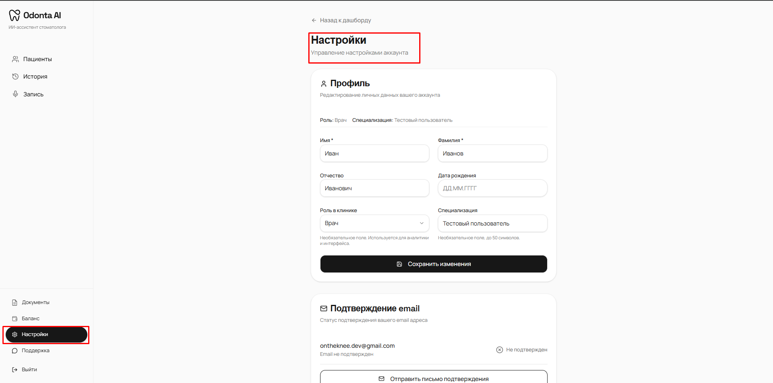
Скриншот страницы настроек с профилем

17. Служба поддержки
Техническая поддержка пользователей: Telegram — https://t.me/odonta_ai_support. Ссылка дублируется в меню приложения.

18. Ограничения и ответственность
Odonta AI не является диагностической системой и не заменяет врача. Сформированный текст и структура отчёта носят вспомогательный характер: итоговые формулировки, диагнозы и решения о лечении должны быть проверены и утверждены медицинским специалистом.

19. Оплата (общая модель)
ПО распространяется по коммерческой модели. Пополнение баланса времени обработки выполняется онлайн через интегрированный платёжный интерфейс (переход на страницу оплаты из раздела «Баланс»). Способы оплаты (банковская карта, СБП и др.) определяются подключённым к сервису платёжным решением и могут изменяться; актуальная информация отображается на шаге оплаты.

20. Краткий сценарий «от приёма до отчёта»
- При необходимости скачайте и подпишите шаблон согласия в разделе «Документы».
- Убедитесь, что на балансе достаточно времени для обработки; при необходимости пополните баланс.
- Создайте или найдите пациента в разделе «Пациенты».
- В разделе «Запись» выберите пациента и тип консультации, проведите запись и нажмите «Отправить».
- Откройте созданную консультацию, дождитесь статуса «Готово».
- Проверьте транскрипцию и медицинский отчёт, при необходимости отредактируйте текст.
- Внесите данные в медицинскую карту пациента, скачайте PDF и/или отправьте пациенту ссылку для просмотра.

